ПАСПОРТ ЖИЗНЕННОЙ СИТУАЦИИ
«Наименование ЖС»

Субъект РФ, Дата.

СОДЕРЖАНИЕ
1. Глоссарий 3
2. Цели 5
3. Участники взаимодействия 7
4. Описание целевого состояния 2023 г. 8
5. Описание целевого состояния 2024 г. 11
Приложение № 1 12
Схема целевого состояния клиентского пути 12
Приложение № 2 13
Перечень государственных (муниципальных) услуг в рамках ЖС 13
Приложение № 3 16
Макет прототипа целевого состояния ЖС 16
Приложение № 4 17
Анализ нормативных правовых актов и предложения по их изменению 17
Приложение № 5 24
Финансово-экономическое обоснование доработок информационных систем 24
Приложение № 6 24
Дорожная карта по реализации ОЦС 25

- Глоссарий (требуется актуализация в зависимости от ЖС, текущие термины приведены информативно)

Термин | Содержание
АД | Административное действие
АП | Административная процедура
АР | Административный регламент оказания государственной (муниципальной) услуги
БП | Бизнес-процесс предоставления услуги, состоящий из административных процедур
ЕГРН | Единый государственный реестр недвижимости
ЕГРЮЛ | Единый государственный реестр юридических лиц
ЕПГУ | Федеральная государственная информационная система «Единый портал государственных и муниципальных услуг (функций)»
ЖС | Жизненная ситуация
Запрос | Заявление на предоставление услуги в машиночитаемом виде
ИНН | Идентификационный номер налогоплательщика
ИП | Индивидуальный предприниматель
ИС | Информационная система
МФЦ | Многофункциональный центр по предоставлению государственных и муниципальных услуг
ОЦС | Описание целевого состояния
РФ | Российская Федерация
СМЭВ | Федеральная государственная информационная система «Единая система межведомственного электронного взаимодействия», функционирующая в соответствии с Методическими рекомендациями по работе с Единой системой межведомственного электронного взаимодействия
СНИЛС | Страховой номер индивидуального лицевого счета
ФЛ | Физическое лицо
ФРГУ | Федеральная государственная информационная система «Федеральный реестр государственных и муниципальных услуг (функций)»
ЭП | Электронная подпись
ЮЛ | Юридическое лицо

- Цели

Целью проработки жизненной ситуации «Наименование ЖС» является ……:
- 1;
- 2;
- 3;
- ТЕКСТ_ ТЕКСТ_ ТЕКСТ_ ТЕКСТ_ ТЕКСТ_ ТЕКСТ_ ТЕКСТ_ ТЕКСТ_ ТЕКСТ_ ТЕКСТ_ ТЕКСТ_ ТЕКСТ_ ТЕКСТ_ ТЕКСТ_ ТЕКСТ_ ТЕКСТ_ ТЕКСТ_ ТЕКСТ_ ТЕКСТ_ ТЕКСТ_  ТЕКСТ_ ТЕКСТ_ ТЕКСТ_ ТЕКСТ_ ТЕКСТ_ ТЕКСТ_ ТЕКСТ_ ТЕКСТ_ ТЕКСТ_ ТЕКСТ_ ТЕКСТ_ ТЕКСТ_ ТЕКСТ_ ТЕКСТ_ ТЕКСТ_ ТЕКСТ_ ТЕКСТ_ ТЕКСТ_ ТЕКСТ_ ТЕКСТ ТЕКСТ_ ТЕКСТ_ ТЕКСТ_ ТЕКСТ_ ТЕКСТ_ ТЕКСТ_ ТЕКСТ_ ТЕКСТ_ ТЕКСТ_ ТЕКСТ_ ТЕКСТ_ ТЕКСТ_ ТЕКСТ_ ТЕКСТ_ ТЕКСТ_ ТЕКСТ_ ТЕКСТ_ ТЕКСТ_ ТЕКСТ_ ТЕКСТ ТЕКСТ_ ТЕКСТ_ ТЕКСТ_ ТЕКСТ_ ТЕКСТ_ ТЕКСТ_ ТЕКСТ_ ТЕКСТ_ ТЕКСТ_ ТЕКСТ_ ТЕКСТ_ ТЕКСТ_ ТЕКСТ_ ТЕКСТ_ ТЕКСТ_ ТЕКСТ_ ТЕКСТ_ ТЕКСТ_ ТЕКСТ_ ТЕКСТ ТЕКСТ_ ТЕКСТ_ ТЕКСТ_ ТЕКСТ_ ТЕКСТ_ ТЕКСТ_ ТЕКСТ_ ТЕКСТ_ ТЕКСТ_ ТЕКСТ_ ТЕКСТ_ ТЕКСТ_ ТЕКСТ_ ТЕКСТ_ ТЕКСТ_ ТЕКСТ_ ТЕКСТ_ ТЕКСТ_ ТЕКСТ_ ТЕКСТ ТЕКСТ_ ТЕКСТ_ ТЕКСТ_ ТЕКСТ_ ТЕКСТ_ ТЕКСТ_ ТЕКСТ_ ТЕКСТ_ ТЕКСТ_ ТЕКСТ_ ТЕКСТ_ ТЕКСТ_ ТЕКСТ_ ТЕКСТ_ ТЕКСТ_ ТЕКСТ_ ТЕКСТ_ ТЕКСТ_ ТЕКСТ_ ТЕКСТ ТЕКСТ_ ТЕКСТ_ ТЕКСТ_ ТЕКСТ_ ТЕКСТ_ ТЕКСТ_ ТЕКСТ_ ТЕКСТ_ ТЕКСТ_ ТЕКСТ_ ТЕКСТ_ ТЕКСТ_ ТЕКСТ_ ТЕКСТ_ ТЕКСТ_ ТЕКСТ_ ТЕКСТ_ ТЕКСТ_ ТЕКСТ_ ТЕКСТ ТЕКСТ_ ТЕКСТ_ ТЕКСТ_ ТЕКСТ_ ТЕКСТ_ ТЕКСТ_ ТЕКСТ_ ТЕКСТ_ ТЕКСТ_ ТЕКСТ_ ТЕКСТ_ ТЕКСТ_ ТЕКСТ_ ТЕКСТ_ ТЕКСТ_ ТЕКСТ_ ТЕКСТ_ ТЕКСТ_ ТЕКСТ_ ТЕКСТ

- Участники взаимодействия

В соответствии с протоколом заседания межведомственной рабочей группы по внедрению клиентоцентричности в государственное управление от 16.03.2023 г. № 24-АХ утвержден состав рабочей группы по обеспечению реализации жизненной ситуации.
Проработка жизненной ситуации осуществляется в рамках взаимодействия следующих участников (актуализировать в зависимости от ЖС):
- Аппарат Правительства Российской Федерации;
- Министерство экономического развития Российской Федерации;
- Министерство цифрового развития, связи и массовых коммуникаций Российской Федерации;
- Федеральная служба по ветеринарному и фитосанитарному надзору;
- Федеральная служба по надзору в сфере защиты прав потребителей и благополучия человека;
- Федеральная служба по интеллектуальной собственности;
- Федеральная служба государственной регистрации, кадастра и картографии;
- Федеральная служба государственной статистики;
- Федеральная налоговая служба;
- Федеральное казначейство;
- Правительство Республики Башкортостан;
- Правительство Воронежской области;
- Правительство Вологодской области;
- Правительство Москвы;
- Правительство Санкт‑Петербурга.

- Описание целевого состояния

(актуализировать в зависимости от ЖС):

Утверждено протоколом заседания межведомственной рабочей группы по внедрению клиентоцентричности в государственное управление от 06.07.2023 № 66-АХ.

ПРИМЕР:
Целевое видение сервиса формируется с точки зрения оптимизации процессов при подготовке к открытию аптечной организации, непосредственно с момента возникновения потребности или желания стать предпринимателем и завершается возникновением правовой возможности перехода к ведению предпринимательской деятельности.
Целевое видение Сервиса заключается в реализации взаимодействия предпринимателя как с государственными и муниципальными органами власти при получении разрешительной документации, так и с отдельными хозяйствующими субъектами для получения сопутствующих (коммерческих) услуг, являющихся обязательными или востребованными при открытии аптечной организации.
Результатом целевого состояние 2023 года является создание Сервиса на ЦП МСП. Реализация Сервиса покрывает решение жизненной ситуаций двух типов пользователей – физических и юридических лиц, а также их уполномоченных представителей.
Сервис представляет навигатор по этапам открытия бизнеса. Каждый этап в составе навигатора включает в себя ссылку на услуги и сервисы в рамках данного этапа. Этапы и услуги Сервиса подбираются для клиента индивидуально на основе опроса, который доступен пользователю при переходе к Сервису.
Перечень этапов жизненной ситуации:
- Регистрация бизнеса;
- Подбор помещения для ведения бизнеса;
- Оформление бренда для бизнеса;
- Получение санитарно-эпидемиологического заключения;
- Получение лицензии на фармацевтическую деятельность.

Этап «Регистрация бизнеса»
Этап по регистрации бизнеса включает в себя информирование по доступным для клиента организационно-правовым формам, режимам налогообложения и общероссийским классификаторам видов экономической деятельности, а также переход к услуге по регистрации бизнеса на ЦП МСП.

Подбор помещения для ведения бизнеса

Этап по подбору помещения включает в себя информирование об основных требованиях к помещению. В рамках этапа клиент может перейти на следующие сервисы и услуги:
- «Аренда или покупка помещения» портал бизнес-навигатор МСП;
- «Суперсервис «Цифровое строительство»;
- Постановка на государственный кадастровый учёт и государственная регистрация прав на объект недвижимости.

Приложение № 1
к Паспорту жизненной ситуации

раздел заполняется в 2024 г.
Схема целевого состояния клиентского пути (актуализировать в зависимости от ЖС) –приведено информативно :

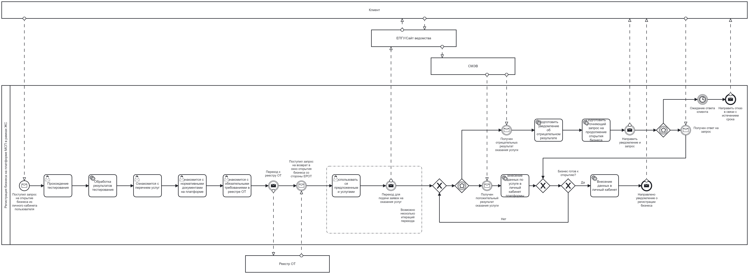

Приложение № 2
к Паспорту жизненной ситуации

(актуализировать в зависимости от ЖС) Перечень государственных (муниципальных) услуг в рамках ЖС

Жизненная ситуация | Услуга / Функции / Сервисы AS IS | Сущность (услуга / функция / сервис) | Ведомство / субъект / иные организации
Открытие ветеринарной аптеки | Предоставление официальной статистической информации | Услуга | Федеральная служба государственной статистики
Открытие ветеринарной аптеки | Сервис "Статистика бизнеса в России" - предоставление статистических сведений по состоянию малого и среднего бизнеса | Услуга | АО «Корпорация «МСП»
Открытие ветеринарной аптеки | «Сервис «Прозрачный бизнес» -проверь себя и контрагента» | Сервис | Федеральная налоговая служба
Открытие ветеринарной аптеки | «Сервис «Создай свой бизнес» для выбора формы ведения бизнеса» | Сервис | Федеральная налоговая служба
Открытие ветеринарной аптеки | Сервис "Единый реестр обязательных требований" | Сервис | Минэкономразвития России, Минцифры России
Открытие ветеринарной аптеки | Предоставление сведений из ЕГРЮЛ/ЕГРИП в электронном виде | Услуга | Федеральная налоговая служба
Открытие ветеринарной аптеки | Нотариальное заверение документов | Услуга | Нотариусы
Открытие ветеринарной аптеки | Государственная регистрация юридического лица или индивидуального предпринимателя | Услуга | Федеральная налоговая служба
Открытие ветеринарной аптеки | Регистрация в качестве страхователя в территориальном органе Фонда | Услуга | Фонд пенсионного и социального страхования Российской Федерации
Открытие ветеринарной аптеки | Получение данных о кодах статистики и перечня форм | Услуга | Федеральная служба государственной статистики
Открытие ветеринарной аптеки | Открытие расчетного счета | Услуга | Центральный банк Российской Федерации
Открытие ветеринарной аптеки | Предоставление мер финансовой государственной поддержки | Услуга | Любой ФОИВ (ГРБС)
Открытие ветеринарной аптеки | Получение кредита (займа) | Услуга | Коммерческие финансовые организации
Открытие ветеринарной аптеки | Получение методологической помощи по поиску коммерческой концессии | Услуга | Коммерческие организации  Бизнес-инкубаторы

Приложение № 3
к Паспорту жизненной ситуации

(актуализировать в зависимости от ЖС) –раздел заполняется в 2024 г.

Макет прототипа целевого состояния ЖС

Ссылка на просмотр прототипа: Прототип

Приложение № 4
к Паспорту жизненной ситуации

Анализ нормативных правовых актов и предложения по их изменению
Указать НПА, которые задействованы в данной ЖС. Включая те, которые нужно изменить в рамках достижения ОЦС.

Приложение № 5
к Паспорту жизненной ситуации

Финансово-экономическое обоснование доработок информационных систем

(актуализировать в зависимости от ЖС) –раздел заполняется в 2024 г.

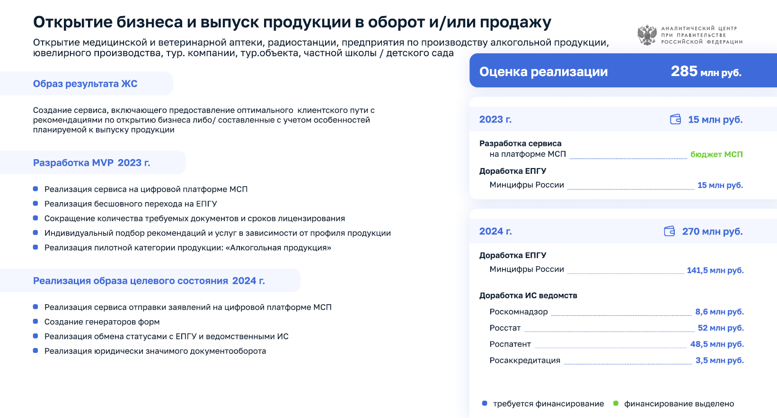

Приложение № 6
к Паспорту жизненной ситуации

Дорожная карта по реализации ОЦС

(актуализировать в зависимости от ЖС) –раздел заполняется в 2023 г.

https://xn--l1agf.xn--p1ai/services/businessRegistration/promo/
https://www.smbn.ru/service/find-property-int
https://www.gosuslugi.ru/stroika
https://www.gosuslugi.ru/600777/1/form

